Correction des exercices sur les vecteurs

Exercice 1P131
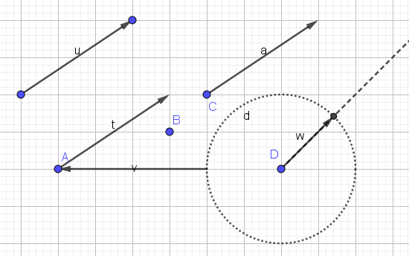
Exercice 2P131
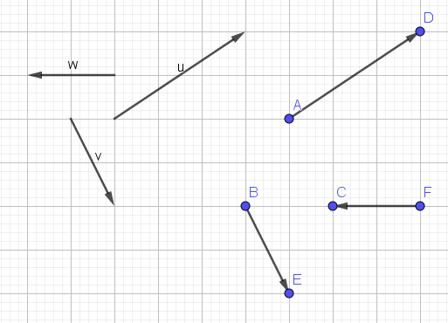
Exercice 3P131
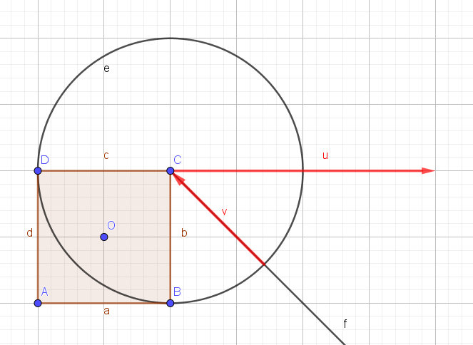
Exercice 1
B
A
C
D
Comme ABCD est un parallélogramme on aura : $\vec{CB}=\vec{DA}$ et $\vec{DC}=\vec{AB}$
$\vec{BA}=-\vec{AB}=-\vec{u}$ $\vec{DA}=-\vec{AD}=-\vec{v}$ $\vec{CB}=\vec{DA}=-\vec{v}$
$\vec{DC}=\vec{AB}=\vec{u}$ $\vec{CD}=-\vec{DC}=-\vec{u}$ $\vec{AC}=\vec{AD}+\vec{DC}=\vec{u}+\vec{AB}=\vec{u}+\vec{v}$
$\vec{CA}=-\vec{AC}=-\left(\vec{u}+\vec{v}\right)=-\vec{u}-\vec{v}$

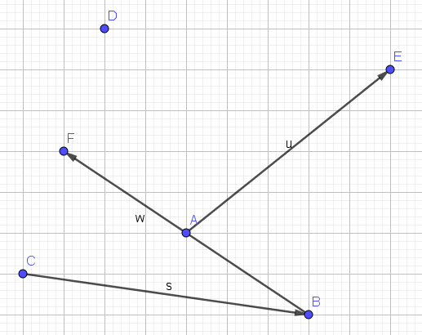
Exercice 2
- $\vec{AB}+\vec{BC}+\vec{CD}+\vec{DE}=\vec{AE}$ il suffit de dessiner une flèche allant de A à E.

- $\vec{s}=\vec{AB}-\vec{AC}=\vec{AB}+\vec{CA}=\vec{CA}+\vec{AB}$
$=\vec{CB}$
$\vec{v}=\vec{AC}+\vec{BA}+\vec{CB}=\vec{AC}+\vec{CB}+\vec{BA}$
$=\vec{AA}=\vec{0}$
$\vec{w}=\vec{MA}-\vec{MB}-\vec{AB}$
$=\vec{MA}+\vec{BM}+\vec{BA}=\vec{BM}+\vec{MA}+\vec{BA}$
$=\vec{BA}+\vec{BA}=2\vec{BA}$
j’ai créé un point F pour faciliter ma représentation, ainsi à partir de A, j’ai fait deux fois le déplacement selon le vecteur $\vec{BA}$ ce qui m’a amené au point F
$\vec{t}=\vec{AB}-\vec{AC}+\vec{DC}-\vec{DB}$
$=\vec{AB}+\vec{CA}+\vec{DC}+\vec{BD}=\vec{CA}+\vec{AB}+\vec{BD}+\vec{DC}=\vec{CB}+\vec{BC}=\vec{CC}=\vec{0}$

Exercice 3
$$\vec{AC}+\vec{BD}+\vec{CE}+\vec{DA}+\vec{EB}=\vec{EB}+\vec{BD}+\vec{DA}+\vec{AC}+\vec{CE}=\vec{EE}=\vec{0}$$

Exercice 4
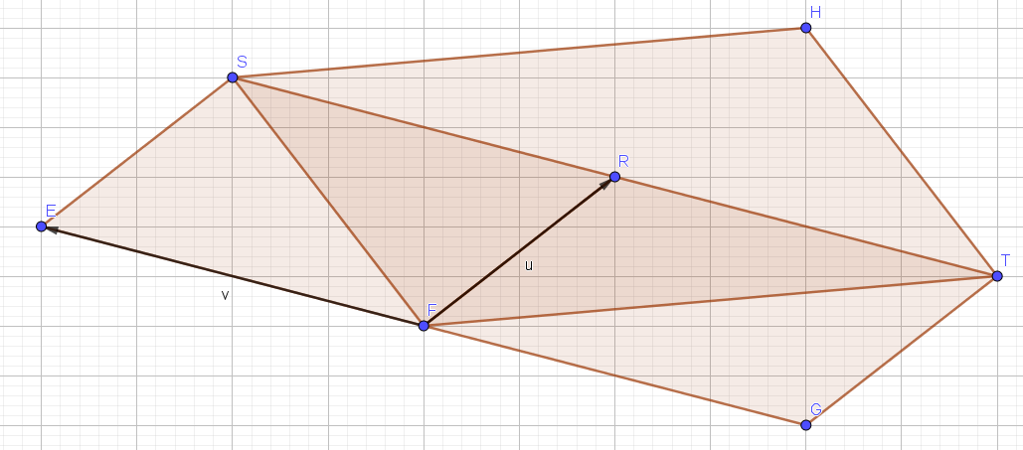
- $\vec{u}+\vec{v}=\vec{FR}+\vec{FE}=\vec{FR}+\vec{RS}$ (car EFRS est un parallélogramme) ainsi $\vec{u}+\vec{v}=\vec{FS}$ d’après la relation de Chasles.
$\vec{u}-\vec{v}=\vec{u}+\left(-\vec{v}\right)=\vec{FR}+\vec{FG}= \vec{FR}+\vec{RT}$ (car FGTR est un parallélogramme) ainsi $\vec{u}-\vec{v}=\vec{FT}$ d’après la relation de Chasles.
$\vec{u}+\vec{v}+\left(\vec{u}-\vec{v}\right)=\vec{FS}+\vec{FT}=\vec{FH}$ car FSHT est un parallélogramme (si ça n’est pas évident on peut détailler la décomposition comme lors des deux questions précédentes.
- Le point R est au milieu des diagonales de FSHT, comme F,R et T ne sont pas alignés on aura : FR+RT>FT (si on avait des vecteurs à la place des longueur on aurait une égalité d’après la relation de Chasles)

Exercice 5
- $\vec{AM}=\vec{AB}+\vec{AC}-\vec{BC}=\vec{AB}+\vec{AC}+\vec{CB}=\vec{AB}+\vec{AB}=2\vec{AB}$
- $\vec{AN}=\vec{AB}-\vec{AC}+\vec{AD}=\vec{AB}+\vec{CA}+\vec{AD}=\vec{AB}+\vec{CD}$
- $\vec{NM}=\vec{NA}+\vec{AM}=-\vec{AN}+\vec{AM}=-\left(\vec{AB}+\vec{CD}\right)+2\vec{AB}=-\vec{AB}-\vec{CD}+2\vec{AB}=\vec{DC}+\vec{AB}$
On est loin du résultat attendu, on va devoir y aller en force on veut faire apparaitre les vecteurs $\vec{AC}$ et $\vec{DB}$, je vais sortir ces vecteurs de $\vec{DC}$ et on va voir ce qui va se passer : $\vec{DC}+\vec{AB}=\vec{DB}+\vec{BA}+\vec{AC}+\vec{AB}=\vec{DB}+\vec{AC}+\vec{BA}+\vec{AB}=\vec{DB}+\vec{AC}$ ce qui est ce qu’il fallait démontrer

Exercice 6
$\vec{AB}$ et $\vec{EF}$ sont de même direction | $$\vec{AB}=2\vec{EF}$$ | $$\frac{1}{2}\vec{AB}=\vec{EF}$$ | $\vec{AB}$ et $\vec{EF}$ sont colinéaires
$\vec{AB}$ et $\vec{GH}$ sont de même direction | $$\vec{AB}=\frac{4}{3}\vec{GH}$$ | $$\frac{3}{4}\vec{AB}=\vec{GH}$$ | $\vec{AB}$ et $\vec{GH}$ sont colinéaires
$\vec{AB}$ et $\vec{IJ}$ sont de même direction | $$\vec{AB}=-4\vec{IJ}$$ | $$-\frac{1}{4}\vec{AB}=\vec{IJ}$$ | $\vec{AB}$ et $\vec{IJ}$ sont colinéaires
$\vec{AB}$ et $\vec{KL}$ ne sont pas de même direction |  |  | $\vec{AB}$ et $\vec{KL}$ ne sont pas colinéaires
$\vec{AB}$ et $\vec{BM}$ sont de même direction | $$\vec{AB}=2\vec{BM}$$ | $$\frac{1}{2}\vec{AB}=\vec{BM}$$ | $\vec{AB}$ et $\vec{BM}$ sont colinéaires

Exercice 7
On peut remarquer que les vecteurs et sont exprimés en fonction de $\vec{AC}$ et $\vec{AB}$.
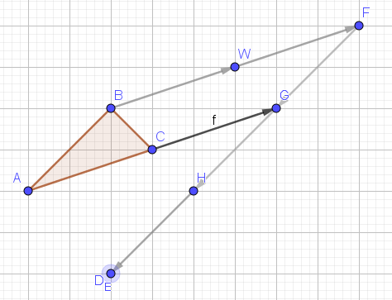
On remarque que les points D et E sont confondus
Pour le prouver on peut essayer de montrer que le vecteur $\vec{ED}$est nul.
$\vec{ED}=\vec{EC}+\vec{CB}+\vec{BD}$ les seuls vecteurs que je connais qui contiennent les lettres E et D sont donc j’essaye de les faire apparaitre.
$\vec{ED}=-\vec{CE}+\vec{CB}+\vec{BD}$
$=-\left(\vec{AC}-2\vec{AB}\right)+\vec{CB}+\left(2\vec{AC}-3\vec{AB}\right)$
$=-\vec{AC}+2\vec{AB}+\vec{CB}+2\vec{AC}-3\vec{AB}$
$=\vec{AC}+\vec{CB}-\vec{AB}=\vec{AC}+\vec{CB}+\vec{BA}=\vec{AA}=\vec{0}$

Exercice 8
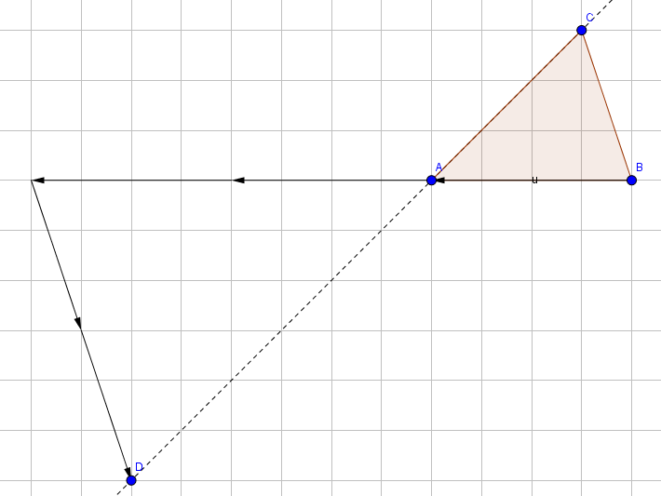
$\vec{AD}= \vec{AB}+ \vec{BD}$
$= \vec{AB}+ \left(3\vec{BA}-2\vec{BC}\right)$
$= \vec{AB}+ 3\vec{BA}-2\vec{BC}$
$= \vec{AB}- 3\vec{AB}-2\vec{BC}$
$= - 2\vec{AB}-2\vec{BC}$
$= - 2\left(\vec{AB}+\vec{BC}\right)$
$= - 2\vec{AC}$
Ainsi $\vec{AD}$ et $\vec{AC}$ sont de même direction et donc (AC) et (AD) sont paralléles.
De plus ces droites ont le point A en commun et donc elles sont confondues, on peut donc dire que A, B et D sont alignés.

Exercice 9
1)
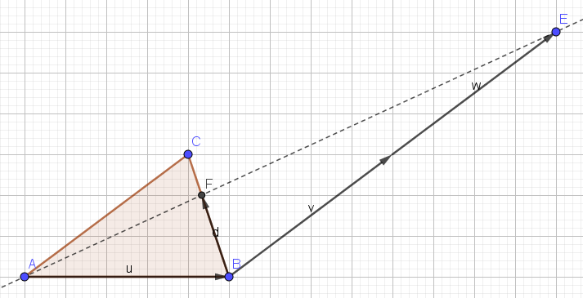
2) $\vec{AF}= \vec{AB}+ \vec{BF}= \vec{AB}+\frac{2}{3}\vec{BC}= \vec{AB}+\frac{2}{3}\left(\vec{BA}+\vec{AC}\right)= \vec{AB}+\frac{2}{3}\vec{BA}+\frac{2}{3}\vec{AC}$
$= \vec{AB}-\frac{2}{3}\vec{AB}+\frac{2}{3}\vec{AC}=\frac{1}{3} \vec{AB}+\frac{2}{3}\vec{AC}$
- $\vec{AF}= \frac{1}{3} \vec{AB}+\frac{2}{3}\vec{AC}=\frac{1}{3}\left(\vec{AB}+2\vec{AC}\right)=\frac{1}{3}\vec{AE}$
$\vec{AF}$ et $\vec{AE}$ sont donc colinéaires (c’est-à-dire que ces vecteurs sont de même direction)
Ainsi (AF)//(AE) or ces deux droites passent par A donc elles sont confondues.
Ainsi A, F et E sont alignés.

Exercice 10
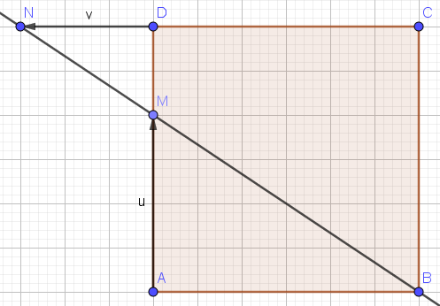

$\vec{MN}= \vec{MA}+ \vec{AD}+ \vec{DN}$
$=- \vec{AM}- \vec{DA}+ \vec{DN}=-\frac{2}{3} \vec{BC}- \vec{DA}+\left(-\frac{1}{2} \vec{DC}\right)=-\frac{2}{3} \vec{AD}- \vec{DA}-\frac{1}{2} \vec{DC}$
$=\frac{2}{3} \vec{DA}- \vec{DA}-\frac{1}{2} \vec{DC}=-\frac{1}{3} \vec{DA}-\frac{1}{2} \vec{DC}$
$\vec{NB}= \vec{ND}+ \vec{DB}=- \vec{DN}+ \vec{DA}+\vec{AB}=-\left(-\frac{1}{2} \vec{DC}\right)+ \vec{DA}+\vec{DC}$
$=\frac{1}{2} \vec{DC}+ \vec{DA}+\vec{DC}= \vec{DA}+\frac{3}{2} \vec{DC}=-3\left(-\frac{1}{3} \vec{DA}-\frac{1}{2} \vec{DC}\right)=-3\vec{MN}$
Ainsi $\vec{NB}$ et $\vec{MN}$ sont colinéaires et donc les droites (NB) et (MN) sont parallèles, or elles partagent le point N et donc elles sont confondues. Les points N, M et B sont alignés.

Exercice 11

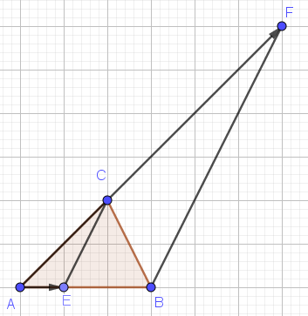
$\vec{BF}= \vec{BA}+ \vec{AF}= \vec{BA}+3 \vec{AC}$
$=- \vec{AB}+3 \vec{AC}$
$\vec{EC}= \vec{EA}+ \vec{AC}=- \vec{AE}+ \vec{AC}$
$=-\frac{1}{3} \vec{AB}+ \vec{AC}=\frac{1}{3} \left(-\vec{AB}+3 \vec{AC}\right)$
$=\frac{1}{3} \vec{BF}$
Les vecteurs $\vec{EC}$ et $\vec{BF}$ sont donc colinéaires et donc (EC) // (BF)

Exercice 12
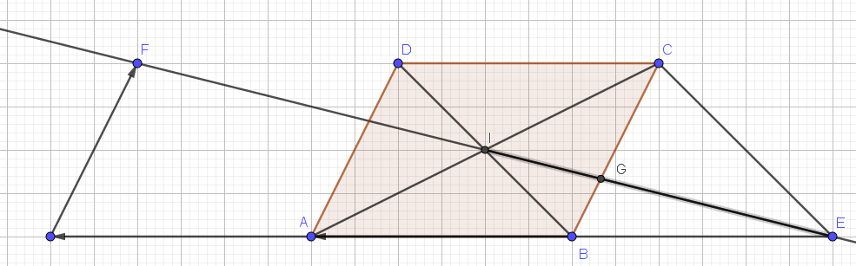

$\vec{AE}=2\vec{AB}$ car B est le milieu de $\left[AE\right]$
$=2\vec{DC}$ car ABCD est un parallélogramme
$=-2\vec{CD}$

On sait que le centre de gravité est placé à deux tiers de chaque médiane en partant du sommet duquel elle est issue donc $\vec{CG}=\frac{2}{3}\vec{CB}$
De la même manière $\vec{EG}=\frac{2}{3}\vec{EI}$ et donc $\frac{3}{2}\vec{EG}=\vec{EI}$
$\vec{IE}+\vec{IF}=(\vec{IA}+\vec{AE})+(\vec{IB}+\vec{BF})=\frac{1}{2}\vec{CA}+\vec{AE}+\frac{1}{2}\vec{DB}+\vec{BF}$
$=\frac{1}{2}\vec{CA}+2\vec{DC}+\frac{1}{2}\vec{DB}+\left(2\vec{BA}+\vec{AD}\right)$
$=\frac{1}{2}(\vec{CD}+\vec{CB})+2\vec{DC}+\frac{1}{2}\left(\vec{DC}+\vec{DA}\right)+\left(2\vec{BA}+\vec{AD}\right)$
$=\frac{1}{2}(-\vec{AB}-\vec{AD})+2\vec{AB}+\frac{1}{2}\left(\vec{AB}-\vec{AD}\right)+\left(-2\vec{AB}+\vec{AD}\right)$
$=-\frac{1}{2}\vec{AB}-\frac{1}{2}\vec{AD}+2\vec{AB}+\frac{1}{2}\vec{AB}-\frac{1}{2}\vec{AD}-2\vec{AB}+\vec{AD}$
$=\left(-\frac{1}{2}+2+\frac{1}{2}-2\right)\vec{AB}+\left(-\frac{1}{2}-\frac{1}{2}+1\right)\vec{AD}=\vec{0}$

$\vec{IE}=-\vec{IF}$
Donc I, E et F sont alignés
Or $G∈\left(IE\right)$ donc I, E, G et F sont alignés.

Exercice 13
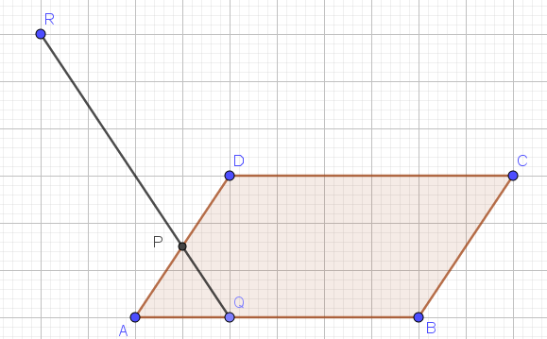
1) $\vec{PR}=\vec{PA}+\vec{AB}+\vec{BR}=\frac{1}{2}\vec{DA}+\vec{AB}+2\vec{BD}=-\frac{1}{2}\vec{AD}+\vec{AB}+2\left(\vec{BA}+\vec{AD}\right)$
$=-\frac{1}{2}\vec{AD}+\vec{AB}+2\left(-\vec{AB}+\vec{AD}\right)=-\frac{1}{2}\vec{AD}+\vec{AB}-2\vec{AB}+2\vec{AD}=-\vec{AB}+\frac{3}{2}\vec{AD}$

$\vec{PQ}=\vec{PA}+\vec{AQ}=\frac{1}{2}\vec{DA}+\frac{1}{3}\vec{AB}=-\frac{1}{2}\vec{AD}+\frac{1}{3}\vec{AB}=\frac{1}{3}\vec{AB}-\frac{1}{2}\vec{AD}=-\frac{1}{3}\vec{PR}$
Ainsi $\vec{PQ}$ et $\vec{PR}$ sont colinéaires et donc $\left(PQ\right)$ et $\left(PR\right)$ sont parallèles et comme elles partagent le point P, elles sont confondues, ainsi P, Q et R.
2) $A\left(0;0\right)$, $B\left(1;1\right)$, $C\left(1;1\right)$ , $D\left(0;1\right)$ ,
P est le milieu de $\left[AD\right]$donc $P\left(0;\frac{1}{2}\right)$,
On sait que $\vec{AQ}=\frac{1}{3}\vec{AB}$donc $Q\left(\frac{1}{3};0\right)$
Comme D est le milieu de $\left[BR\right]$ on aura : $D\left(\frac{x_{R}+x_{B}}{2};\frac{y_{R}+y_{B}}{2}\right)$ donc $\left(0;1\right)=\left(\frac{x_{R}+1}{2};\frac{y_{R}+0}{2}\right)$
$\left\{\begin{aligned}0=\frac{x_{R}+1}{2} \\ 1=\frac{y_{R}+0}{2}\end{aligned}\right.$ $\left\{\begin{aligned}0=x_{R}+1 \\ 2=y_{R}\end{aligned}\right.$ $\left\{\begin{aligned}-1=x_{R} \\ 2=y_{R}\end{aligned}\right.$ donc $R\left(-1;2\right)$
Ainsi $\vec{PQ}\left(\begin{aligned}\frac{1}{3}-0 \\ 0-\frac{1}{2}\end{aligned}\right)=\vec{PQ}\left(\begin{aligned}\frac{1}{3} \\ -\frac{1}{2}\end{aligned}\right)$ et $\vec{PR}\left(\begin{aligned}-1-0 \\ 2-\frac{1}{2}\end{aligned}\right)=\vec{PR}\left(\begin{aligned}-1 \\ \frac{3}{2}\end{aligned}\right)$
Regardons si les vecteurs sont colinéaires $xy^{'}-x^{'}y=\frac{1}{3}\frac{3}{2}-\left(-\frac{1}{2}\right)\left(-1\right)=\frac{1}{2}-\frac{1}{2}=0$
Ainsi $\vec{PQ}$ et $\vec{PR}$ sont colinéaires et donc $\left(PQ\right)$ et $\left(PR\right)$ sont parallèles et comme elles partagent le point P, elles sont confondues, ainsi P, Q et R.

Exercice 14
a) $\vec{AA}=0\vec{AB}+0\vec{AC}$ donc $A\left(0;0\right)$ de plus $\vec{AB}=1\vec{AB}+0\vec{AC}$ donc $B\left(1;0\right)$ et
$\vec{AC}=0\vec{AB}+1\vec{AC}$ donc $C\left(0;1\right)$
b) $\vec{AD}=1\vec{BC}\left(\begin{aligned}0-1 \\ 1-0\end{aligned}\right)=\vec{BC}\left(\begin{aligned}-1 \\ 1\end{aligned}\right)$ donc $D\left(-1;1\right)$
c) O est le milieu de [AC] donc $\vec{AO}=\left(\frac{1}{2}\vec{AC}\right)\left(\begin{aligned}0 \\ 1/2\end{aligned}\right)$
d) A’ milieu de $\left[BC\right]$ donc $\vec{AA^{'}}=\vec{AB}+\vec{BA^{'}}=\vec{AB}+\frac{1}{2}\vec{BC}=\vec{AB}\left(\begin{aligned}1 \\ 0\end{aligned}\right)+\frac{1}{2}\vec{BC}\left(\begin{aligned}-\frac{1}{2} \\ \frac{1}{2}\end{aligned}\right)$ donc $\vec{AA^{'}}\left(\begin{aligned}\frac{1}{2} \\ \frac{1}{2}\end{aligned}\right)$ donc $A^{'}\left(\frac{1}{2};\frac{1}{2}\right)$.
B’ milieu de $\left[AC\right]$ donc $\vec{AB^{'}}=\left(\frac{1}{2}\vec{AC}\right)\left(\begin{aligned}0 \\ \frac{1}{2}\end{aligned}\right)$ donc $B^{'}\left(0;\frac{1}{2}\right)$.
C’ milieu de $\left[AB\right]$ donc $\vec{AC^{'}}=\left(\frac{1}{2}\vec{AB}\right)\left(\begin{aligned}\frac{1}{2} \\ 0\end{aligned}\right)$ donc $C^{'}\left(\frac{1}{2};0\right)$.
e) d’après le cours de collège
$\vec{AG}=\frac{2}{3}\vec{AA^{'}}$ or $\vec{AA^{'}}\left(\begin{aligned}\frac{1}{2} \\ \frac{1}{2}\end{aligned}\right)$ donc $\vec{AG}\left(\begin{aligned}\frac{1}{3} \\ \frac{1}{3}\end{aligned}\right)$ et donc $G\left(\frac{1}{3};\frac{1}{3}\right)$
D’après le cours de seconde
$G\left(\frac{x_{A}+x_{B}+x_{C}}{3};\frac{y_{A}+y_{B}+y_{C}}{3}\right)=G\left(\frac{0+1+0}{3};\frac{0+0+1}{3}\right)=G\left(\frac{1}{3};\frac{1}{3}\right)$

Exercice 15
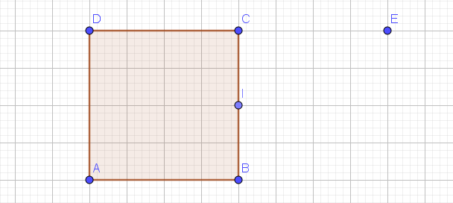

$\frac{1}{2}\vec{DE}=\vec{CE}$ $\frac{1}{2}\vec{ED}=\vec{EC}$ $\vec{ED}=2\vec{EC}$ C milieu de $\left[DE\right]$
Ainsi $\vec{DE}=2\vec{DC}$

Version alternative
$\vec{DE}=\vec{DC}+\vec{CE}=\vec{DC}+\frac{1}{2}\vec{DE}$ donc $\vec{DE}=\vec{DC}+\frac{1}{2}\vec{DE}$ $\vec{DE}-\frac{1}{2}\vec{DE}=\vec{DC}$
$\frac{1}{2}\vec{DE}=\vec{DC}$ $\vec{DE}=2\vec{DC}$
2)
3) le repère (D ;C ;A) est associé à la base $\left(\vec{DC};\vec{DA}\right)$
$\vec{DD}=0\vec{DC}+0\vec{DA}$ donc $D\left(0;0\right)$
$\vec{DC}=1\vec{DC}+0\vec{DA}$ donc $C\left(1;0\right)$
$\vec{DA}=0\vec{DC}+1\vec{DA}$ donc $A\left(0;1\right)$

$\vec{DB}=\vec{DA}+\vec{AB}=\vec{DA}+\vec{DC}=1\vec{DC}+1\vec{DA}$ donc $B\left(1;1\right)$
$\vec{DI}=\vec{DC}+\vec{CI}=\vec{DC}+\frac{1}{2}\vec{CB}=\vec{DC}+\frac{1}{2}\vec{DA}$ donc $I\left(1;\frac{1}{2}\right)$
$\vec{DE}=2\vec{DC}=2\vec{DC}+0\vec{DA}$ donc $E\left(2;0\right)$

c) $\vec{AI}\left(\begin{aligned}1-0 \\ \frac{1}{2}-1\end{aligned}\right)=\vec{AI}\left(-\begin{aligned}1 \\ \frac{1}{2}\end{aligned}\right)$ et $\vec{AE}\left(\begin{aligned}2-0 \\ 0-1\end{aligned}\right)=\vec{AE}\left(\begin{aligned}2 \\ -1\end{aligned}\right)=2$
or $\left(\begin{aligned}2 \\ -1\end{aligned}\right)=2\left(-\begin{aligned}1 \\ \frac{1}{2}\end{aligned}\right)$ donc $\vec{AE}=2\vec{AI}$ donc I milieu de $\left[AE\right]$
d) le quadrilatère ABEC a donc ses diagonales $\left[AE\right]$ et $\left[BC\right]$ qui se coupent en leur milieu I, c’est donc un parallélogramme.

Exercice 16
1) $\vec{AM}\left(\begin{aligned}x_{M}-3 \\ y_{M}-2\end{aligned}\right)=\vec{BC}\left(\begin{aligned}-2-\left(-1\right) \\ 2-5\end{aligned}\right)$ $\left\{\begin{aligned}x_{M}-3=-1 \\ y_{M}-2=-3\end{aligned}\right.$ $\left\{\begin{aligned}x_{M}=-1+3 \\ y_{M}=-1\end{aligned}\right.$ donc $M\left(2;-1\right)$
$\vec{BN}\left(\begin{aligned}x_{N}-\left(-1\right) \\ y_{N}-5\end{aligned}\right)=\frac{1}{3}\vec{AC}\left(\begin{aligned}-2-3 \\ 2-2\end{aligned}\right)$ $\vec{BN}\left(\begin{aligned}x_{N}+1 \\ y_{N}-5\end{aligned}\right)=\left(\frac{1}{3}\vec{AC}\right)\left(\begin{aligned}-5\frac{1}{3} \\ 0\frac{1}{3}\end{aligned}\right)$ $\left\{\begin{aligned}x_{N}+1=-5/3 \\ y_{N}-5=0\end{aligned}\right.$
$\left\{\begin{aligned}x_{N}=-\frac{5}{3}-1 \\ y_{N}=0+5\end{aligned}\right.$ $N\left(-\frac{8}{3};5\right)$
$\vec{PA}\left(\begin{aligned}3-x_{P} \\ 2-y_{P}\end{aligned}\right)+\vec{PB}\left(\begin{aligned}-1-x_{P} \\ 5-y_{P}\end{aligned}\right)+\vec{PC}\left(\begin{aligned}-2-x_{P} \\ -2-y_{P}\end{aligned}\right)=\vec{0}\left(\begin{aligned}0 \\ 0\end{aligned}\right)$
$\left\{\begin{aligned}3-x_{P}+\left(-1-x_{P}\right)+\left(-2-x_{P}\right)=0 \\ 2-y_{P}+\left(5-y_{P}\right)+\left(-2-y_{P}\right)=0\end{aligned}\right.$ $\left\{\begin{aligned}3-1-2-3x_{P}=0 \\ 2+5-2-3y_{P}=0\end{aligned}\right.$
$\left\{\begin{aligned}0=3x_{P} \\ 5=3y_{P}\end{aligned}\right.$ $\left\{\begin{aligned}0=x_{P} \\ \frac{5}{3}=y_{P}\end{aligned}\right.$ $P\left(0;\frac{5}{3}\right)$

2) comme $\vec{AM}=\vec{BC}$ , AMCB est un parallélogramme.
$\vec{BN}=\frac{1}{3}\vec{AC}$ donc $\vec{BN}$ et $\vec{AC}$ sont colinéaires donc BNCA est un trapeze.
3) I milieu de $\left[BC\right]$ donc $I\left(\frac{x_{B}+x_{C}}{2};\frac{y_{B}+y_{C}}{2}\right)=I\left(\frac{-1-2}{2};\frac{5-2}{2}\right)=I\left(-\frac{3}{2};\frac{3}{2}\right)$
$\vec{AP}\left(\begin{aligned}x_{P}-3 \\ y_{P}-2\end{aligned}\right)=\vec{AP}\left(\begin{aligned}0-3 \\ \frac{5}{3}-2\end{aligned}\right)=\vec{AP}\left(\begin{aligned}-3 \\ \frac{-1}{3}\end{aligned}\right)$
$\left(\frac{2}{3}\vec{AI}\right)\left(\begin{aligned}\frac{2}{3}\left(-\frac{3}{2}-3\right) \\ \frac{2}{3}\left(\frac{3}{2}-2\right)\end{aligned}\right)=\left(\frac{2}{3}\vec{AI}\right)\left(\begin{aligned}\frac{2}{3}\left(-\frac{9}{2}\right) \\ \frac{2}{3}\left(\frac{-1}{2}\right)\end{aligned}\right)=\left(\frac{2}{3}\vec{AI}\right)\left(\begin{aligned}-3 \\ -\frac{1}{3}\end{aligned}\right)$
Donc on a bien $\vec{AP}=\frac{2}{3}\vec{AI}$
Dans ABC [AI] est la médiane issue de A, et comme P est situé au deux tiers de celle-ci en partant du sommet, P est le centre de gravité du triangle.

Exercice 17
1) Comme D est sur l’axe des abscisses son ordonnée vaut 0 et donc on aura les vecteurs $\vec{AB}\left(\begin{aligned}-3-2 \\ 1-3\end{aligned}\right)=\vec{AB}\left(\begin{aligned}-5 \\ -2\end{aligned}\right)$ et $\vec{CD}\left(\begin{aligned}x_{D}-4 \\ 0-\left(-3\right)\end{aligned}\right)=\vec{CD}\left(\begin{aligned}x_{D}-4 \\ 3\end{aligned}\right)$ colinéaires , c’est-à-dire :
$-5×3-\left(-2\right)2\left(x_{D}-4\right)=0$ $-15+2x_{D}-8=0$ $2x_{D}=23$ $x_{D}=\frac{23}{2}$
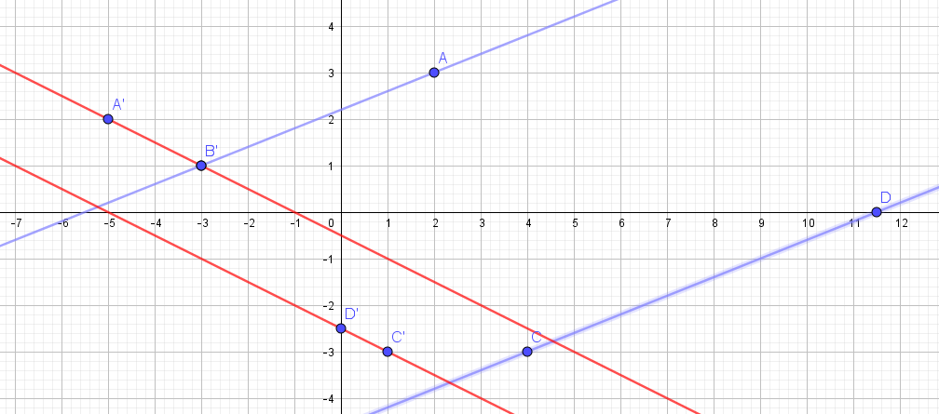
2) Comme D est sur l’axe des ordonnées son abscisse vaut 0 et donc on aura les vecteurs $\vec{AB}\left(\begin{aligned}-3-\left(-5\right) \\ 1-2\end{aligned}\right)=\vec{AB}\left(\begin{aligned}2 \\ -1\end{aligned}\right)$ et $\vec{CD}\left(\begin{aligned}0-1 \\ y_{D}-(-3)\end{aligned}\right)=\vec{CD}\left(\begin{aligned}-1 \\ y_{D}+3\end{aligned}\right)$ colinéaires , c’est-à-dire :
$2\left(y_{D}+3\right)-\left(-1\right)\left(-1\right)=0$ $2y_{D}+6-1=0$ $2y_{D}=-5$ $y_{D}=\frac{-5}{2}$

Exercice 18
$\vec{CM}\left(\begin{aligned}x_{M}-(-4) \\ y_{M}-(-2)\end{aligned}\right)=x\vec{u}\left(\begin{aligned}2 \\ 5\end{aligned}\right)$ $\vec{CM}\left(\begin{aligned}x_{M}+4 \\ y_{M}+2\end{aligned}\right)=\left(x\vec{u}\right)\left(\begin{aligned}2x \\ 5x\end{aligned}\right)$ $\left\{\begin{aligned}x_{M}+4=2x \\ y_{M}+2=5x\end{aligned}\right.$ $\left\{\begin{aligned}x_{M}=2x-4 \\ y_{M}=5x-2\end{aligned}\right.$
$\vec{AM}\left(\begin{aligned}x_{M}-3 \\ y_{M}-7\end{aligned}\right)=\vec{AM}\left(\begin{aligned}2x-4-3 \\ 5x-2-7\end{aligned}\right)=\vec{AM}\left(\begin{aligned}2x-7 \\ 5x-9\end{aligned}\right)$
$M∈\left(AB\right)$ $\vec{AM}\left(\begin{aligned}2x-7 \\ 5x-9\end{aligned}\right)$ et $\vec{AB}\left(\begin{aligned}8-3 \\ 2-7\end{aligned}\right)=\vec{AB}\left(\begin{aligned}5 \\ -5\end{aligned}\right)$ colinéaires
$\left(2x-7\right)\left(-5\right)-\left(5x-9\right)5=0$ $-10x+35-25x+45=0$
$-35x+80=0$ $80=35x$ $\frac{80}{35}=x$ $\frac{16}{7}=x$

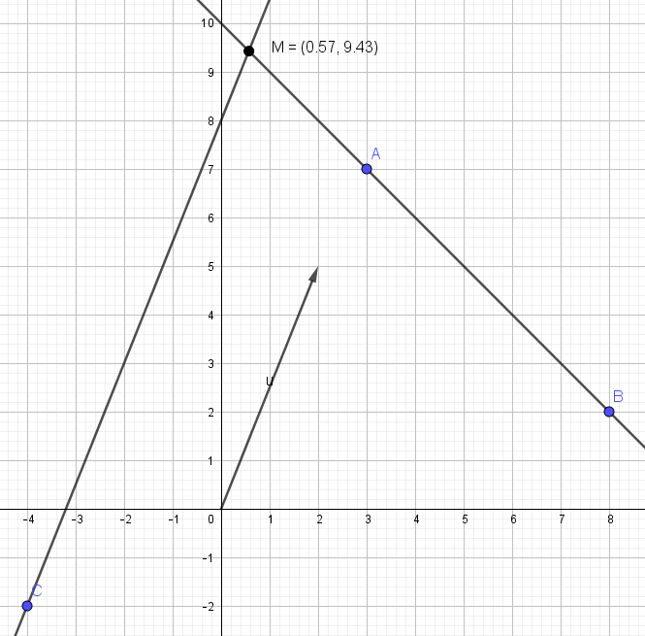

Exercice 19
Déterminons AT et BT
$AT=\sqrt{{\left(1-1\right)}^{2}+{\left(-3-2\right)}^{2}}=\sqrt{0^{2}+{\left(-5\right)}^{2}}=5$
$BT=\sqrt{{\left(1-5\right)}^{2}+{\left(-3-0\right)}^{2}}=\sqrt{{\left(-4\right)}^{2}+{\left(-3\right)}^{2}}=\sqrt{16+9}=\sqrt{25}=5$
On a donc $AT=BT$

Exercice 20
Plusieurs approches :
- Prouver que les quatre côtés ont la même mesure.
- Regarder les vecteurs opposés, constater leur égalité => parallélogramme. Déterminer les mesures de deux côtés consécutifs et vérifier qu’ils sont égaux.
- prouver que les diagonales se coupent perpendiculairement en leur milieu.
  - Il faut déterminer les coordonnées des milieux des deux diagonales.
  - Vérifier qu’ils coïncident
  - Calculer les mesures de deux demi diagonales et d’un côté pour utiliser la réciproque de théorème de Pythagore pour prouver que les diagonales se coupent perpendiculairement.
- Prouver que les quatre côtés ont la même mesure

Je vais utiliser la méthode 2
$\vec{AB}\left(\begin{aligned}3-2 \\ 0-2\end{aligned}\right)=\vec{AB}\left(\begin{aligned}1 \\ -2\end{aligned}\right)$ et $\vec{DC}\left(\begin{aligned}2-1 \\ -2-0\end{aligned}\right)=\vec{DC}\left(\begin{aligned}1 \\ -2\end{aligned}\right)$
Ainsi $\vec{AB}=\vec{DC}$ donc ABCD est un parallélogramme
$AB=\sqrt{1^{2}+{\left(-2\right)}^{2}}=\sqrt{5}$
$AD=\sqrt{{\left(1-2\right)}^{2}+{\left(0-2\right)}^{2}}=\sqrt{{\left(-1\right)}^{2}+{\left(-2\right)}^{2}}=\sqrt{5}$
ABCD est donc un parallélogramme avec deux côtés consécutifs de même longueur, c’est donc un losange.

Exercice 21
1) $AB=\sqrt{{\left(1-\left(-1\right)\right)}^{2}+{\left(2-1\right)}^{2}}=\sqrt{2^{2}+1^{2}}=\sqrt{5}$
$BC=\sqrt{{\left(3-1\right)}^{2}+{\left(-2-2\right)}^{2}}=\sqrt{2^{2}+{\left(-4\right)}^{2}}=\sqrt{20}$
$CA=\sqrt{{\left(3-\left(-1\right)\right)}^{2}+{\left(-2-1\right)}^{2}}=\sqrt{4^{2}+{\left(-3\right)}^{2}}=\sqrt{25}=5$
On a donc $CA^{2}=AB^{2}+BC^{2}$ donc d’après la réciproque du théorème de Pythagore on a :
ABC rectangle en B
2) donc le milieu de son hypoténuse sera le centre de son cercle circonscrit, ainsi $Ω\left(\frac{3+\left(-1\right)}{2};\frac{-2+1}{2}\right)=Ω\left(1;\frac{-1}{2}\right)$
$r=\frac{CA}{2}=2,5$ ainsi $C\left(Ω\left(1;\frac{-1}{2}\right);\frac{5}{2}\right)$
3) $ΩE=\sqrt{{\left(3-1\right)}^{2}+{\left(1-\frac{-1}{2}\right)}^{2}}=\sqrt{2^{2}+{\left(\frac{3}{2}\right)}^{2}}=\sqrt{4+\frac{9}{4}}=\sqrt{\frac{16}{4}+\frac{9}{4}}=\sqrt{\frac{25}{4}}=\frac{5}{2}=r$
Le point E est donc situé à 2,5 unités de $Ω$ donc il est bien sur le cercle $C$
4) dans ABC rectangle en B $\cos\left(\hat{ACB}\right) =\frac{adj}{hyp}=\frac{CB}{AC}=\frac{\sqrt{20}}{5}$
$\hat{ACB}=\cos^{-1}{\frac{\sqrt{20}}{5}}=27$°

